Доклад о деятельности Общественного совета,
созданного при главе городского поселения Приобье за 2 квартал 2018г.
В соответствии с Федеральным законом от 21.07.2014 года № 212-ФЗ «Об основах общественного контроля в Российской Федерации», руководствуясь Методическими рекомендациями для органов местного самоуправления Ханты-Мансийского автономного округа – Югры по вопросам формирования и организации работы общественных советов, в целях всестороннего учета мнения жителей городского поселения Приобье при принятии органами местного самоуправления общественно значимых решений в социально-экономической сфере и реализации муниципальной политики, вовлечения широких кругов общественности в процесс развития поселения, а также реализации конституционных прав граждан в области местного самоуправления в 2017 году утверждено положение об Общественном совете при главе городского поселения Приобье (Постановление 604 от 22.11.2017г), состав утвержден Постановлением № 625 от 25.12.2017г.
Во втором квартале 2018 года состоялось два заседания Общественного совета:
- 29.05.2018г. Рассмотрено 7 вопросов:
- Ответственность управляющей организации за нарушение обязательств по договору управления многоквартирным домом.
- О строительстве водопровода от скважины с водоочистными сооружениями, расположенными в мкр. СУПТР-10 до мкр. Черемушки и других улиц, находящихся в данном районе с целью обеспечения качественной питьевой водой жителей гп. Приобье.
- Об обслуживании и балансовой принадлежности канализационных колодцев, обеспечивающих водоотведение с жилого фонда.
- О результатах конкурсного отбора проектов инициативного бюджетирования, обсуждение проекта МКОУ «Приобская СОШ» - Сквер «Солнечный».
- Об инвентаризации и актуализации схемы расстановки контейнерных площадок с мусорными баками для ТБО в гп. Приобье.
- О востребованности дополнительных платных услуг учреждений культуры среди населения и обоснованность их стоимости.
- О внесении изменений в Положение об Общественном Совете при главе городского поселения Приобье, утвержденное постановлением администрации городского поселения Приобье от 22.11.2017 № 604

- 19.06.2018г. Рассмотрено 2 вопроса:

1. Формирование нового состава Общественного совета при главе городского поселения Приобье.
2. Выборы председателя Общественного совета при главе городского поселения Приобье.
Основные направления деятельности Общественного Совета на 2018 год:
-Участие в публичных и общественных слушаниях по вопросам местного значения;
-участие в отчетных собраниях по итогам работы администрации городского поселения Приобье;
-участие в культурно-массовых, спортивных мероприятиях, проводимых органами местного самоуправления поселка;
-участие в совещаниях, заседаниях при главе городского поселения Приобье;
-участие в совещаниях, заседаниях при главе Октябрьского района;
-выдвижение и поддержка гражданских инициатив: приоритетный проект «Комфортная городская среда»; инициативное бюджетирование; проекты, реализуемые СОНКО;
-осуществление общественного контроля деятельности органов местного самоуправления;
-участие в подготовке к проведению мероприятий, посвященных 73-летию Победы в Великой Отечественной войне 1941-1945гг.;
-участие в подготовке к проведению мероприятий, посвященных Дню поселка Приобье ;
-участие в мероприятиях, приуроченных к знаменательным и традиционным датам;
- взаимодействие со средствами массовой информации;
-предоставление информации для обновления тематической рубрики «Общественный совет» на официальном вэб-сайте гп. Приобье;
-организация и участие в добровольческой (волонтерской) деятельности;
-организация и участие в мероприятиях по защите прав инвалидов, людей с ОВЗ;
-организация и участие в мероприятиях по защите прав пенсионеров;
-участие в деятельности Народной дружины гп. Приобье.
26 июня члены Общественного совета Акулова А.А. И Тищенко Л.М. принимали участие в приемке работы по подготовке к осенне-зимнему периоду 2018-2019гг.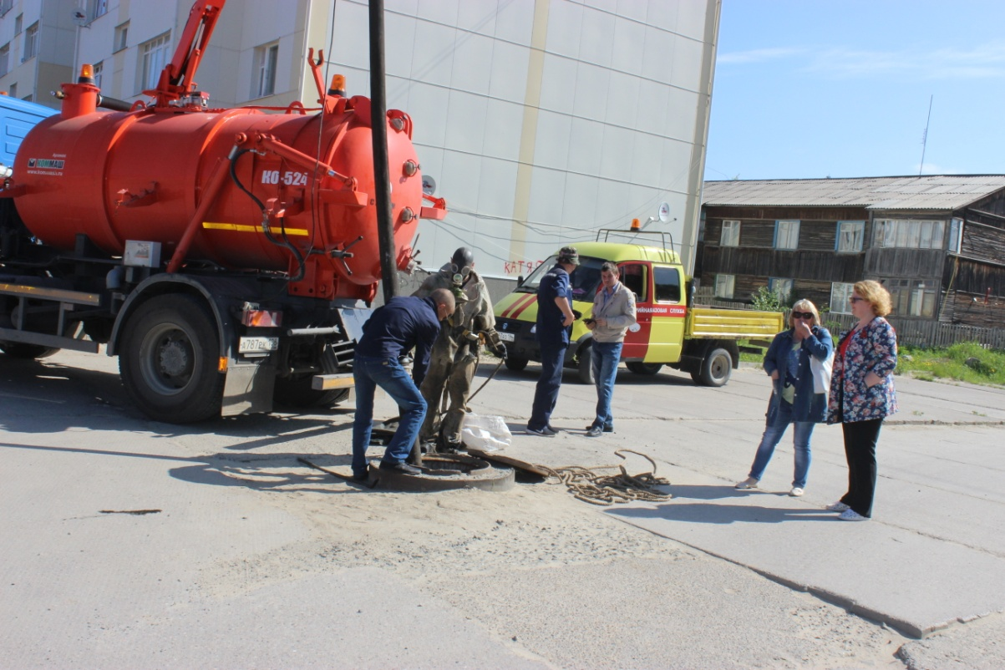
29 июня член Общественного совета Тищенко Л.М. приняла участие в приемке работ, выполненных Приобским газовым участком по подготовке к ОЗП 2018-2019гг.

